Impatto della Realtà Virtuale sui Social Media nella Vita Reale

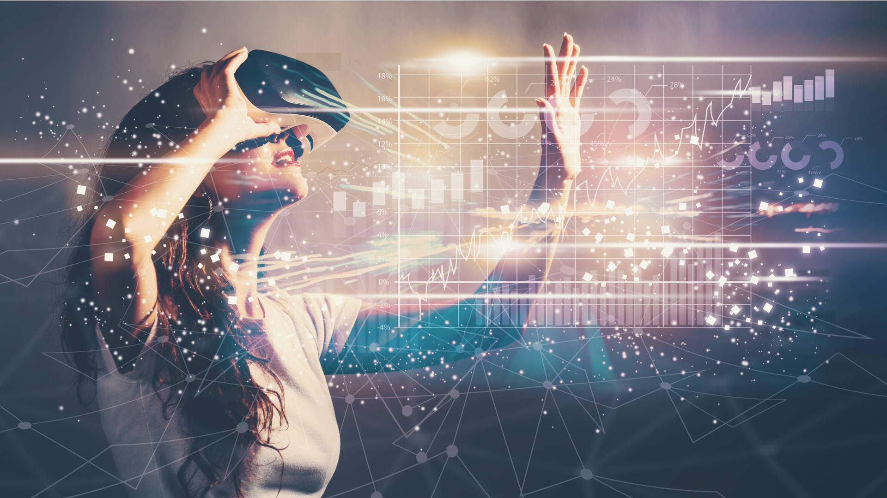 Nell'era digitale, i social media e la realtà virtuale stanno ridefinendo la nostra interazione con il mondo. Dal viaggio virtuale alla connessione globale, queste tecnologie non solo modificano la nostra percezione, ma plasmano anche i nostri comportamenti quotidiani in modi che non avremmo mai immaginato.

 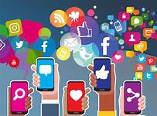

La realtà virtuale rappresenta un ambiente digitale immersivo creato attraverso la tecnologia, che consente agli utenti di vivere esperienze simulate e interagire con ambienti tridimensionali. Questo mondo "dietro agli schermi" è costituito da spazi virtuali dove le persone possono esplorare nuovi luoghi, incontrare altri individui, partecipare a eventi e attività, e persino sperimentare nuove identità.

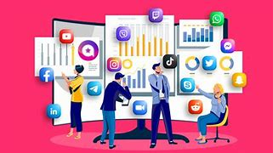 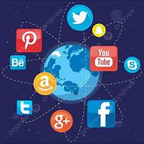

I social media sono piattaforme online che permettono alle persone di creare, condividere e scambiare contenuti digitali, come testi, immagini, video e audio, nonché di connettersi e interagire con altri. Queste piattaforme facilitano la comunicazione globale e la formazione di comunità virtuali, consentendo agli utenti di costruire e mantenere relazioni sia personali che professionali.

**Obiettivo della Ricerca:**

Questa ricerca esplora come la realtà virtuale nei social media influisce sulla vita reale, analizzando sia gli aspetti positivi che negativi. È importante studiare questo fenomeno per comprendere i cambiamenti sociali e psicologici derivanti dall'integrazione delle tecnologie nella vita quotidiana e per sviluppare strategie che ne massimizzino i benefici e ne minimizzino i rischi.

**Impatti Positivi e Negativi:**

**Comunicazione e Relazioni**

**Impatto positivo:** La realtà virtuale permette di connettersi con persone in tutto il mondo come se fossero nella stessa stanza. Può migliorare la qualità delle interazioni a distanza e aiutare a mantenere relazioni strette anche con la distanza (esempio: Una persona che vive in Giappone può partecipare virtualmente al matrimonio del fratello che si svolge in Italia).

**Impatto negativo:** Può portare a una diminuzione delle interazioni faccia a faccia e a una dipendenza dai rapporti virtuali che possono risultare meno autentici (esempio: Un adolescente passa troppo tempo in mondi virtuali e trova difficile sostenere una conversazione autentica con i suoi amici nella vita reale).

 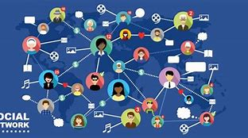

**Percezione di Sé**

**Impatto positivo:** la realtà virtuale può aiutare le persone a sperimentare nuove identità e costruire fiducia in sé stesse attraverso interazioni sicure e controllate (esempio: Una persona timida usa la realtà virtuale per creare un avatar sicuro e comunicativo, migliorando la propria autostima).

**Impatto negativo:** può contribuire a una distorsione della propria immagine, cercando di inseguire ideali irrealistici rappresentati nei profili social (esempio: Un giovane ragazzo diventa ossessionato dai corpi perfetti visti nei profili social virtuali, sviluppando una visione distorta di sé stesso).

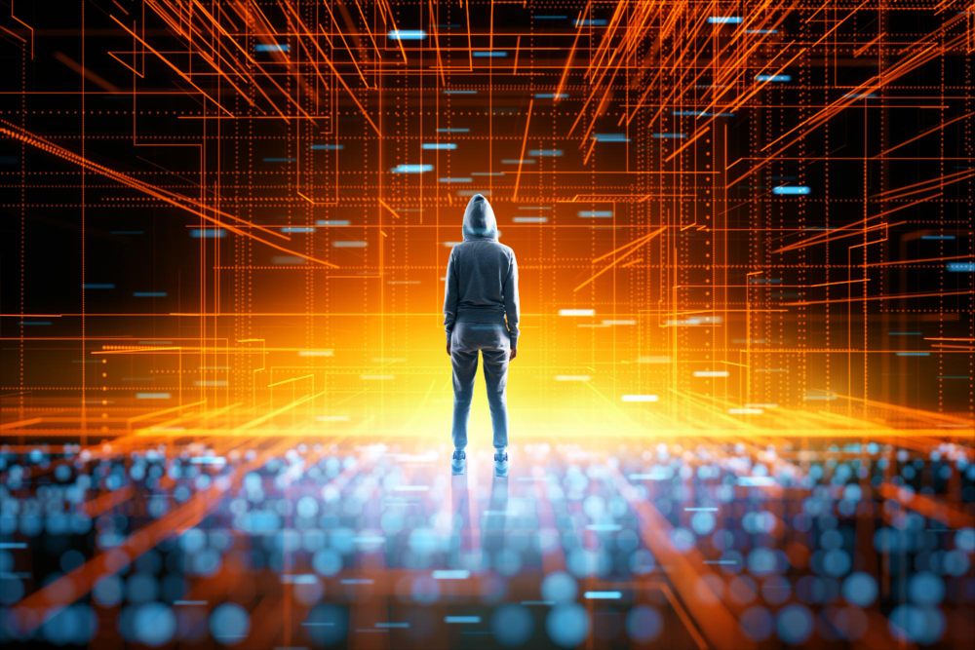**Benessere psicologico**

**Impatto positivo:** può offrire supporto emotivo e gruppi di sostegno virtuali che altrimenti sarebbero difficili da raggiungere (esempio: Una persona partecipa a gruppi di supporto virtuali per gestire l'ansia, ricevendo aiuto e conforto che altrimenti sarebbe difficile ottenere).

**Impatto negativo:** può causare ansia e stress, dovuti all'esposizione continua a una vita "perfetta" e all'iperconnessione, con l'effetto di sovraccarico di informazioni (esempio: Un impiegato sviluppa ansia a causa della costante esposizione sui social media a una vita "perfetta" che sembra irraggiungibile).

**Abitudini e comportamenti**

**Impatto positivo:** Favorisce l'apprendimento interattivo e l'acquisizione di nuove competenze attraverso simulazioni virtuali (esempio: Un chirurgo utilizza simulazioni virtuali per migliorare le proprie competenze operative senza rischi per i pazienti).

**Impatto negativo:** Può portare alla dipendenza tecnologica, con conseguente riduzione del tempo dedicato a attività fisiche e interazioni nel mondo reale (esempio: Una persona diventa dipendente dai giochi virtuali, riducendo il tempo dedicato all'attività fisica e alle interazioni nel mondo reale).

 

**Economia e Lavoro**

**Impatto positivo:** Offre nuove opportunità lavorative e modelli di business innovativi, inclusi lavori remoti e collaborazioni virtuali (esempio: Un'azienda permette ai dipendenti di lavorare da casa utilizzando ambienti virtuali collaborativi, migliorando la qualità della vita e riducendo i costi di spostamento).

**Impatto negativo:** Può aumentare la competizione e la pressione sul lavoro, con aspettative di connettività costante e produttività elevata (esempio: Un dipendente si sente sotto pressione per essere sempre connesso e produttivo, causando stress e burnout).

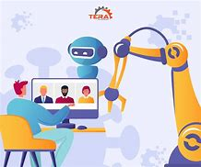

**Educazione e formazione**

**Impatto positivo:** La realtà virtuale permette esperienze di apprendimento immersive, rendendo la formazione più coinvolgente e pratica. Studenti e professionisti possono accedere a laboratori virtuali, simulazioni realistiche e ambienti di apprendimento personalizzati (esempio: Gli studenti di medicina utilizzano simulazioni virtuali per praticare interventi chirurgici in un ambiente sicuro e controllato).

**Impatto negativo:** L'adozione di queste tecnologie può essere costosa e non accessibile a tutti, creando disparità nel sistema educativo (Digital Divide). Inoltre, l'uso eccessivo della realtà virtuale per l'apprendimento potrebbe ridurre le esperienze pratiche nel mondo reale (esempio: Una scuola rurale non ha accesso alle costose tecnologie di realtà virtuale, aumentando il divario educativo rispetto alle scuole urbane).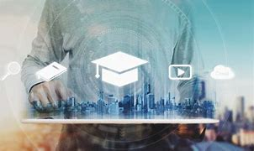

**Tempo libero ed intrattenimento**

**Impatto positivo:** La realtà virtuale offre nuove forme di intrattenimento, dai giochi interattivi ai tour virtuali di luoghi esotici. Gli utenti possono vivere esperienze che altrimenti sarebbero fuori dalla loro portata (esempio: Gli utenti possono esplorare virtualmente il Louvre di Parigi, vivendo un'esperienza che altrimenti sarebbe fuori dalla loro portata).

**Impatto negativo:** L'immersione prolungata nella realtà virtuale per scopi di intrattenimento può portare alla sedentarietà e all'isolamento sociale, riducendo il tempo trascorso in attività fisiche e all'aperto (esempio: Un adolescente trascorre ore immerso in giochi di realtà virtuale, riducendo il tempo passato in attività fisiche all'aperto).

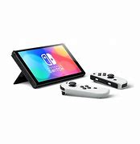 

**Privacy e sicurezza**

**Impatto positivo:** Le piattaforme di realtà virtuale possono implementare tecnologie di sicurezza avanzate per proteggere i dati degli utenti e garantire esperienze sicure (esempio: Una piattaforma di realtà virtuale implementa crittografia avanzata per proteggere i dati degli utenti).

**Impatto negativo:** La raccolta e l'uso di dati personali in ambienti di realtà virtuale solleva preoccupazioni sulla privacy. I dati sensibili degli utenti potrebbero essere vulnerabili a violazioni e abusi (esempio: I dati personali di un utente vengono compromessi a causa di una violazione di sicurezza in una piattaforma di realtà virtuale).

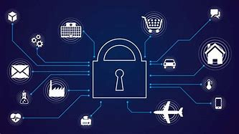 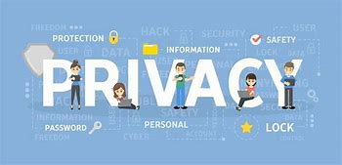

**Cultura e società**

**Impatto positivo:** La realtà virtuale favorisce l'esplorazione culturale e la comprensione interculturale, permettendo agli utenti di vivere esperienze culturali diverse senza lasciare la propria casa (esempio: Gli utenti possono partecipare a festival culturali virtuali in diverse parti del mondo, promuovendo la comprensione interculturale).

**Impatto negativo:** Può contribuire alla globalizzazione culturale, erodendo le culture locali e tradizionali. Inoltre, la predominanza dei contenuti virtuali può influenzare le norme sociali e i valori tradizionali (esempio: L'adozione massiccia di contenuti virtuali globali porta alla diminuzione delle tradizioni culturali locali).

 

**Sostenibilità ambientale**

**Impatto positivo:** La realtà virtuale può ridurre la necessità di viaggi fisici, contribuendo alla riduzione delle emissioni di carbonio. Le riunioni e gli eventi online sono alternative ecologiche alle loro controparti fisiche (esempio: Un'azienda riduce le emissioni di carbonio organizzando riunioni virtuali invece di viaggi fisici per conferenze).

**Impatto negativo:** La produzione e lo smaltimento delle attrezzature tecnologiche possono avere un impatto ambientale negativo. Inoltre, l'energia necessaria per alimentarle può contribuire alle emissioni di gas serra (esempio: La produzione di visori e altre attrezzature di realtà virtuale contribuisce all'inquinamento e alle emissioni di gas serra).

 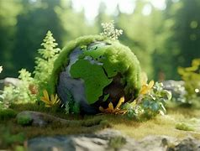

**Creatività ed innovazione**

**Impatto positivo:** La realtà virtuale stimola la creatività, offrendo agli artisti e ai creatori nuovi strumenti per esprimersi e sperimentare. Può facilitare l'innovazione in vari settori, dalla progettazione architettonica alla medicina (esempio: Un artista utilizza la realtà virtuale per creare installazioni immersive e interattive, spingendo i limiti della creatività).

**Impatto negativo:** L'affidamento eccessivo alla tecnologia può limitare la creatività tradizionale, riducendo le abilità manuali e le tecniche artigianali (esempio: L'uso eccessivo della tecnologia riduce le abilità manuali e tecniche artigianali, limitando la creatività tradizionale).



**Conclusione:**

La realtà virtuale e i social media offrono molte opportunità ma presentano anche delle sfide. È essenziale utilizzarli in modo equilibrato per massimizzare i benefici e minimizzare i rischi.

**Fonti:**

* **Realtà Virtuale**
* <https://it.wikipedia.org/wiki/Realt%C3%A0_virtuale>
* <https://www.digitalic.it/hardware-software/realta-virtuale>
* **Social Media**
* <https://it.wikipedia.org/wiki/Social_media>
* <https://www.insidemarketing.it/glossario/definizione/social-media/>
* **Comunicazione e Relazioni**
* <https://aldoagostinelli.com/social-media/>
* <https://www.uplevel.it/social-media-e-comunicazione/>
* **Percezione di Sé**
* [https://www.mardeisargassi.it/identita-sui-social-network/](https://aldoagostinelli.com/social-media/)
* <https://www.accademiacivicadigitale.org/come-il-digitale-ha-cambiato-la-percezione-di-se/>
* **Benessere psicologico**
* <https://www.psinfantile.com/psicologia-scolastica/linfluenza-dei-social-media-e-della-realta-aumentata-sullo-sviluppo-socio-emotivo-degli-adolescenti-opportunita-e-rischi/>
* <https://julienflorkin.com/it/psicologia/salute-mentale/impatto-psicologico-dei-social-media/>
* **Abitudini e comportamenti**
* <https://www.culturedigitali.org/sdoppiamento-dellidentita-tra-comportamenti-e-relazioni-online-e-offline/>
* <https://www.culturedigitali.org/identita_e_appartenenza_nelle_piattaforme_digitali/>
* **Economia e Lavoro**
* <https://www.forumpa.it/pa-digitale/limpatto-di-internet-sulla-nostra-vita-e-sulla-nostra-economia-il-rapporto-di-mckinsey-alle-g8-di-sarkozy/>
* <https://www.econopoly.ilsole24ore.com/2021/11/05/metaverso-economia-spatial-computing/>
* **Educazione e formazione**
* <https://www.culturedigitali.org/social-dilemma-educazione-digitale/>
* <https://universae.com/it/blog/realta-virtuale-applicata-alleducazione/>
* **Tempo libero ed intrattenimento**
* <https://www.vivienna.it/2025/01/03/il-ruolo-della-realta-virtuale-nella-trasformazione-dellindustria-dellintrattenimento/>
* <https://www.carraro-lab.com/2018/12/24/la-realta-virtuale-e-la-digital-trasformation-dellintrattenimento/>
* **Privacy e sicurezza**
* <https://www.agendadigitale.eu/cultura-digitale/i-diritti-nel-metaverso-proprieta-privacy-e-identita-nella-realta-virtuale/>
* <https://www.agendadigitale.eu/sicurezza/privacy/metaverso-e-metadati-tutti-i-rischi-per-la-privacy/>
* **Cultura e società**
* <https://www.agendadigitale.eu/cultura-digitale/social-media-e-identita-il-valore-del-corpo-oltre-gli-stereotipi/>
* <https://www.agendadigitale.eu/cultura-digitale/internet-3-0-che-cosa-e-la-rivoluzione-culturale-social/>
* **Sostenibilità ambientale**
* <https://agency.ernesto.it/impatto-social-media-sostenibilita-ambientale/>
* <https://aulascienze.scuola.zanichelli.it/multimedia-scienze/come-te-lo-spiego-scienze/impatto-ambientale-mondo-digitale>
* **Creatività ed innovazione**
* <https://letsrebold.com/it/blog/realidad-virtual-en-las-redes-sociales/>
* <https://www.culturedigitali.org/realta-aumentata-e-realta-virtuale-un-focus-sulle-tecnologie-del-futuro/>